SISTEMA DE TARJETAS CORPORATIVAS
FinTech Corp · Banca Institucional
MANUAL DE USUARIO
Guía completa de uso del sistema
Versión 1.0 | 2025

1. Introducción
El Sistema de Tarjetas Corporativas es una aplicación web para la gestión integral de tarjetas y cuentas bancarias corporativas de los empleados de FinTech Corp. Permite a los administradores gestionar empleados, cuentas, tarjetas y fondos; y a los empleados consultar su información financiera y realizar transferencias.

Roles del sistema
- Administrador — acceso completo a la gestión del sistema (/admin/*)
- Empleado — acceso a sus propias cuentas, tarjetas y transferencias (/user/*)

Requisitos para acceder
- Navegador web moderno (Chrome, Firefox o Edge)
- Credenciales de acceso (correo y contraseña) proporcionadas por el administrador
- Conexión a la red corporativa donde esté desplegado el servidor

2. Acceso al Sistema

2.1 Iniciar sesión
Ingresa la URL del sistema en tu navegador. Verás la pantalla de inicio de sesión:
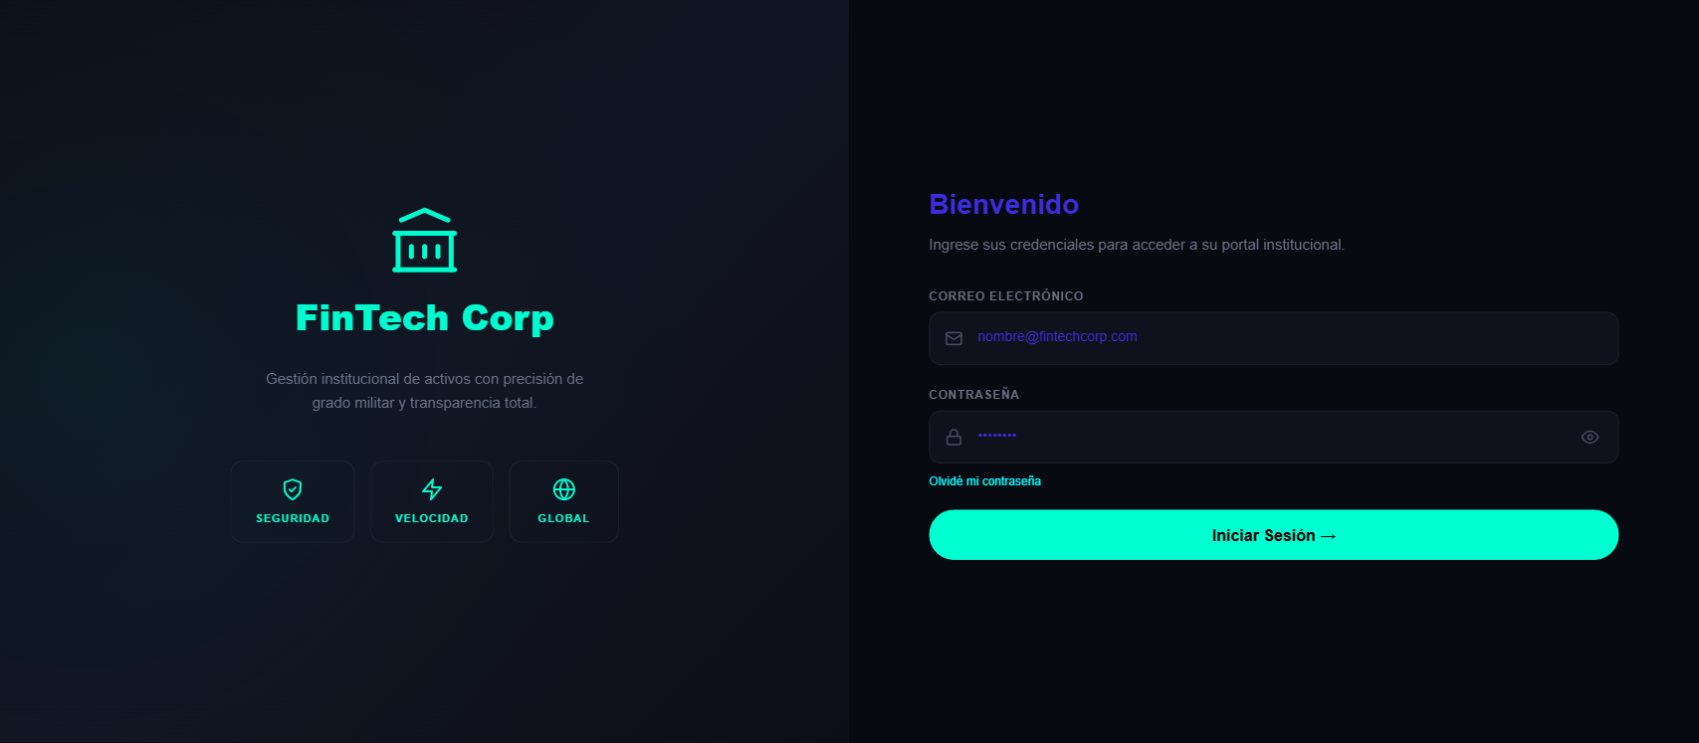
Pantalla de inicio de sesión del sistema
- Ingresa tu correo electrónico corporativo.
- Ingresa tu contraseña.
- Haz clic en "Iniciar Sesión".
Nota: El sistema redirige automáticamente al dashboard correcto según tu rol: administrador o empleado.

2.2 Recuperar contraseña
Si olvidaste tu contraseña, haz clic en "¿Olvidaste tu contraseña?" en la pantalla de login:
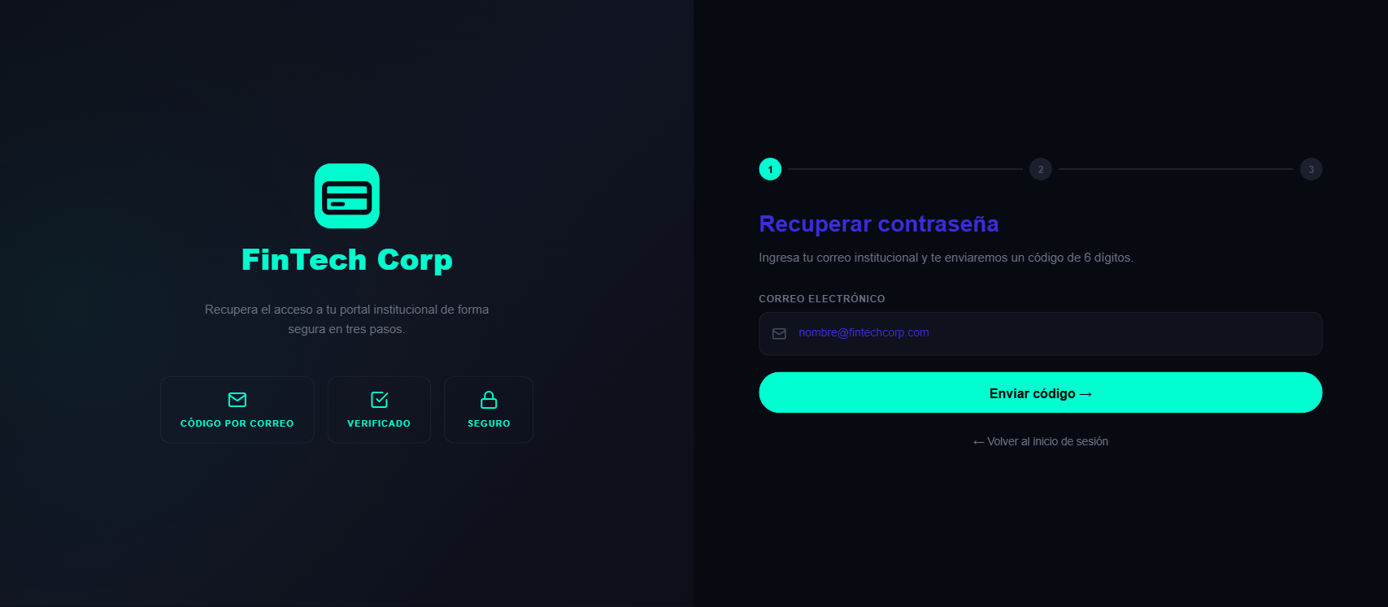
Formulario de recuperación de contraseña
- Ingresa tu correo electrónico corporativo registrado.
- Haz clic en "Enviar código".
- Recibirás un código de 6 dígitos por correo (válido 15 minutos).
- Ingresa el código y tu nueva contraseña para completar el proceso.
Nota: Tienes un máximo de 3 intentos para ingresar el código antes de que expire.

3. Panel de Administrador
El administrador tiene acceso completo al sistema. Desde el panel de control puede gestionar empleados, cuentas, tarjetas, fondos y catálogos.

3.1 Dashboard del administrador
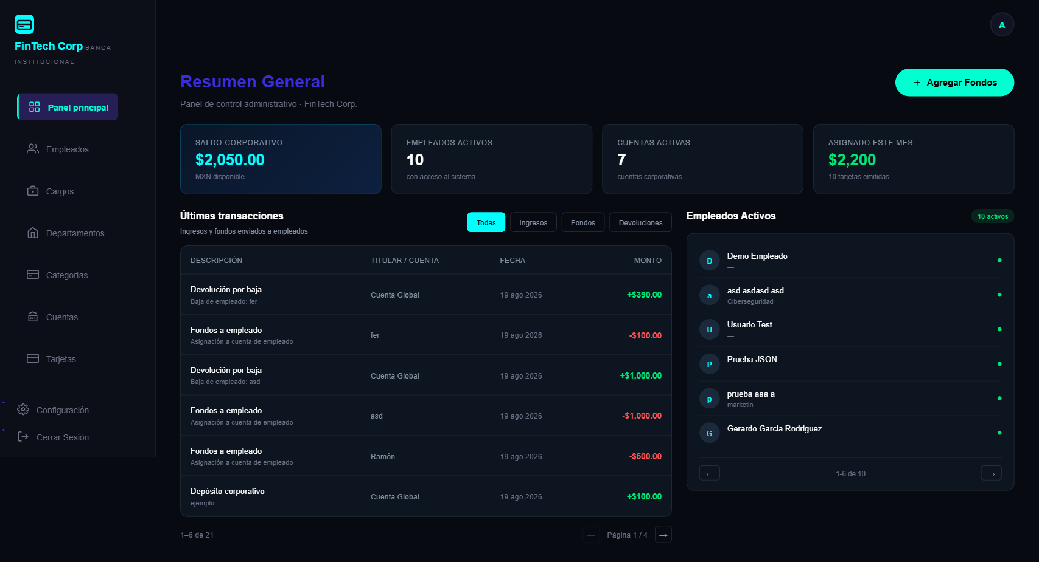
Dashboard principal con métricas del sistema
- Resumen de empleados activos, cuentas y tarjetas.
- Saldo de la cuenta global corporativa.
- Botón "Agregar Fondos" para cargar dinero a la cuenta global.

Agregar fondos a la cuenta global
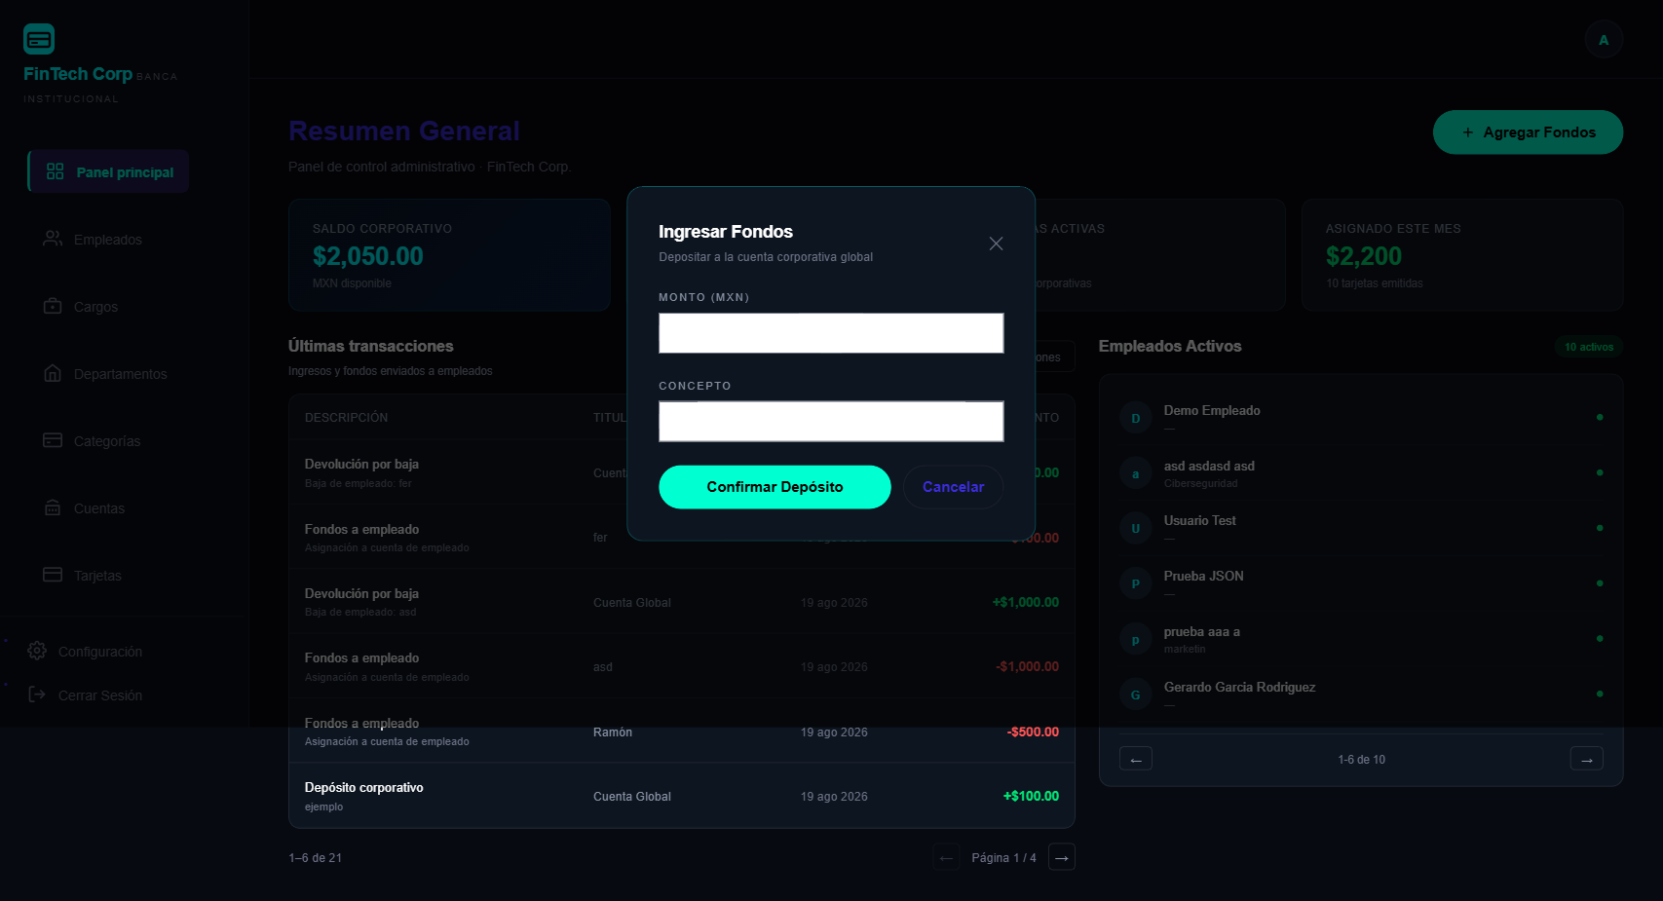
Modal para agregar fondos a la cuenta global
- Ingresa el monto y una descripción.
- Haz clic en "Confirmar" para aplicar la carga.

3.2 Gestión de empleados
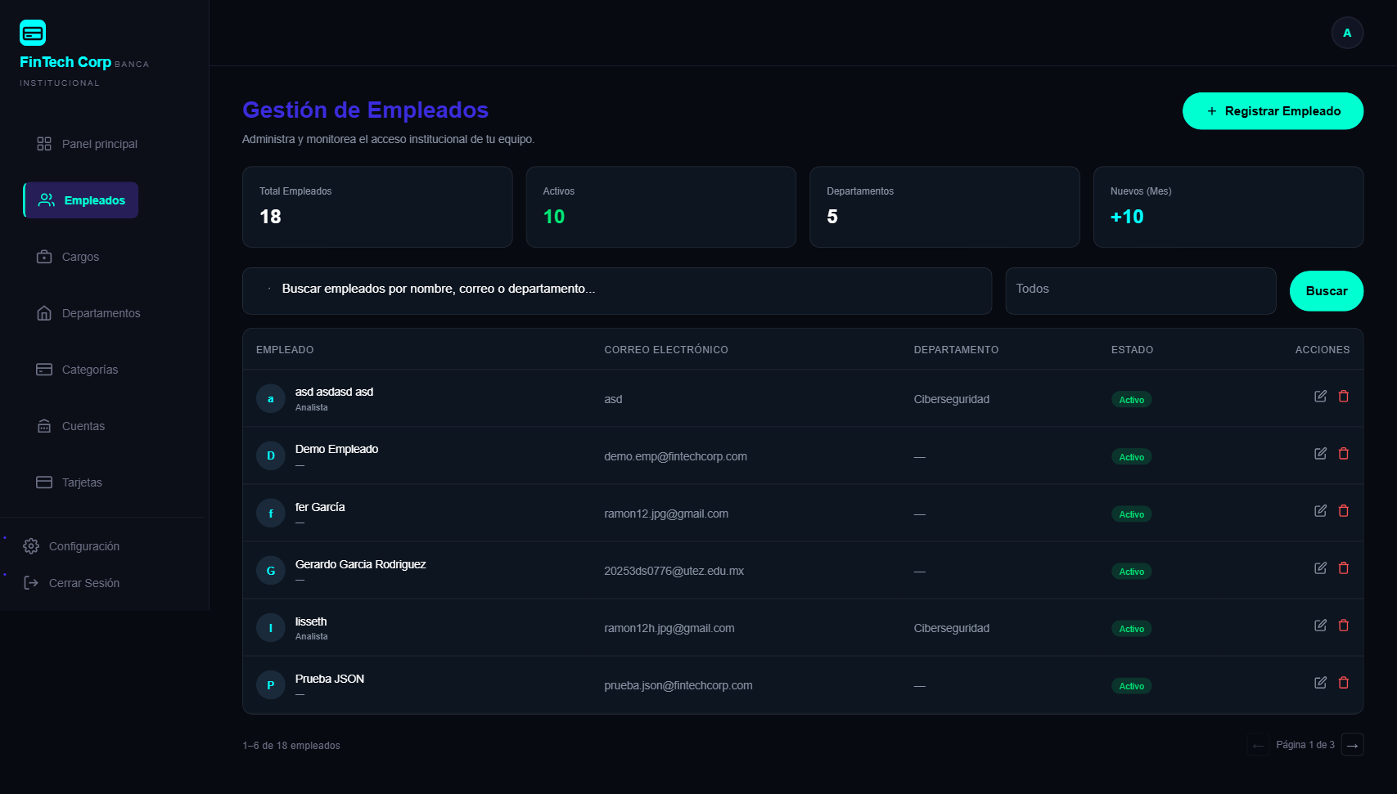
Listado de empleados con filtrado por nombre, correo o departamento
- Busca empleados usando la barra de búsqueda.
- Filtra por estado (Activo / Inactivo).
- Edita o desactiva empleados desde los íconos de acción.

Registrar nuevo empleado
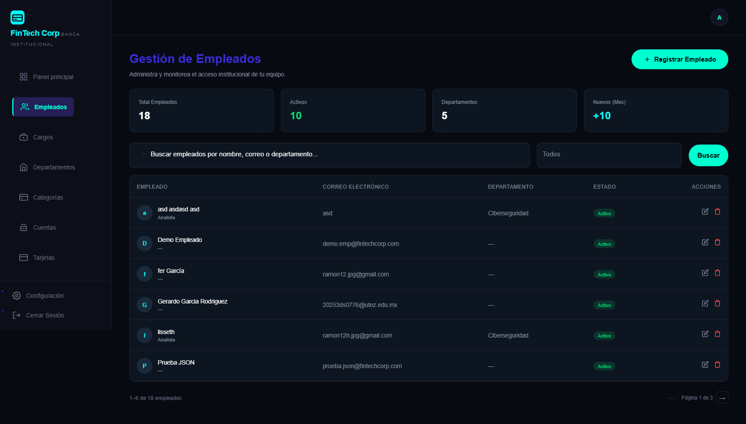
Formulario de registro de nuevo empleado
- Completa nombre, apellidos, correo y contraseña inicial.
- Selecciona rol, departamento y cargo.
- Haz clic en "Registrar Empleado" para guardar.
Nota: El ID de empleado se genera automáticamente basándose en el nombre.

3.3 Gestión de cuentas
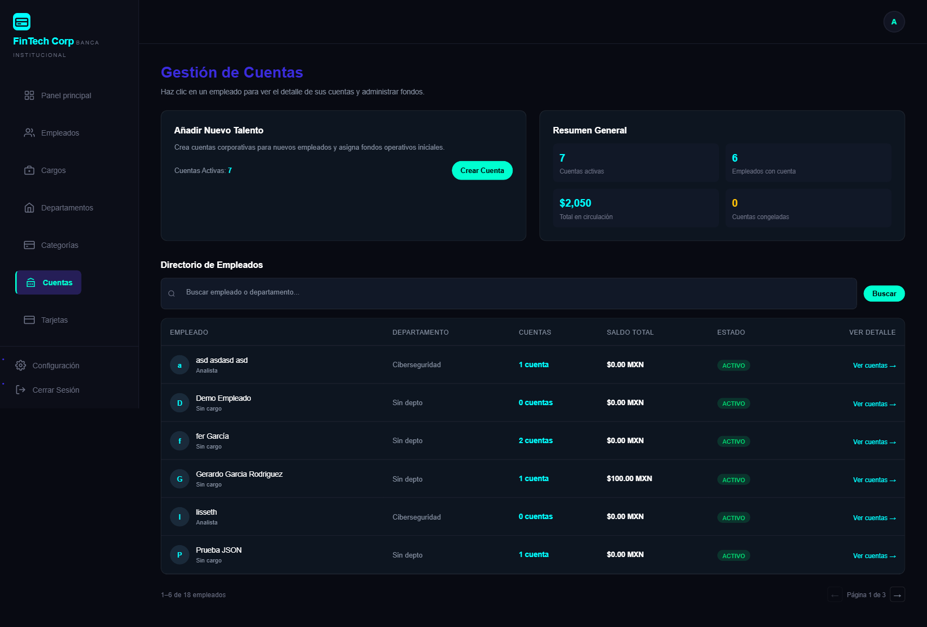
Listado de cuentas corporativas con saldos y estados
- Visualiza número de cuenta, titular, categoría y saldo.
- Crea nuevas cuentas para empleados existentes.
- Activa o desactiva cuentas según sea necesario.

3.4 Gestión de tarjetas
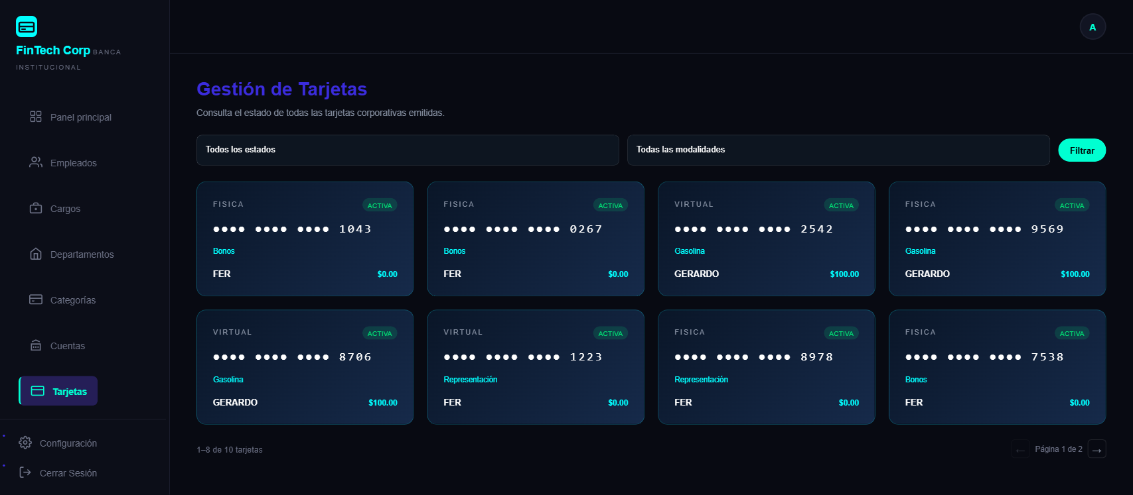
Listado completo de tarjetas corporativas
- Visualiza número (enmascarado), tipo, modalidad y estado.
- Emite nuevas tarjetas asociadas a una cuenta.
- Bloquea o activa tarjetas.

3.5 Catálogos del sistema

Categorías de cuenta
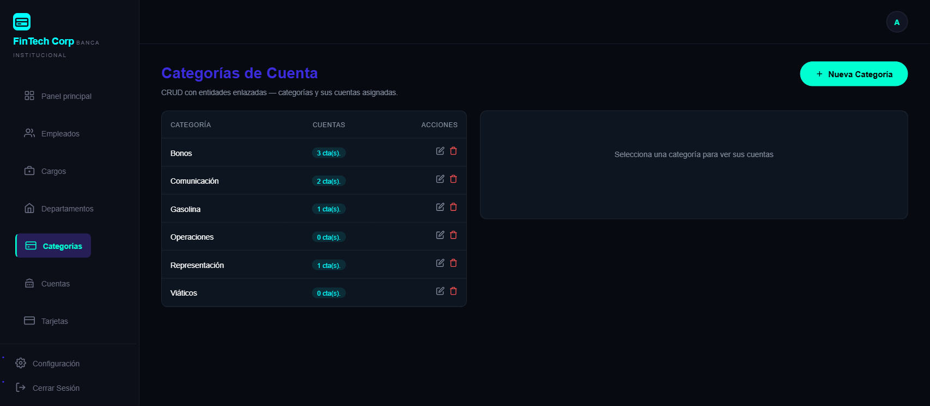
Categorías de cuenta con límites mensuales

Departamentos
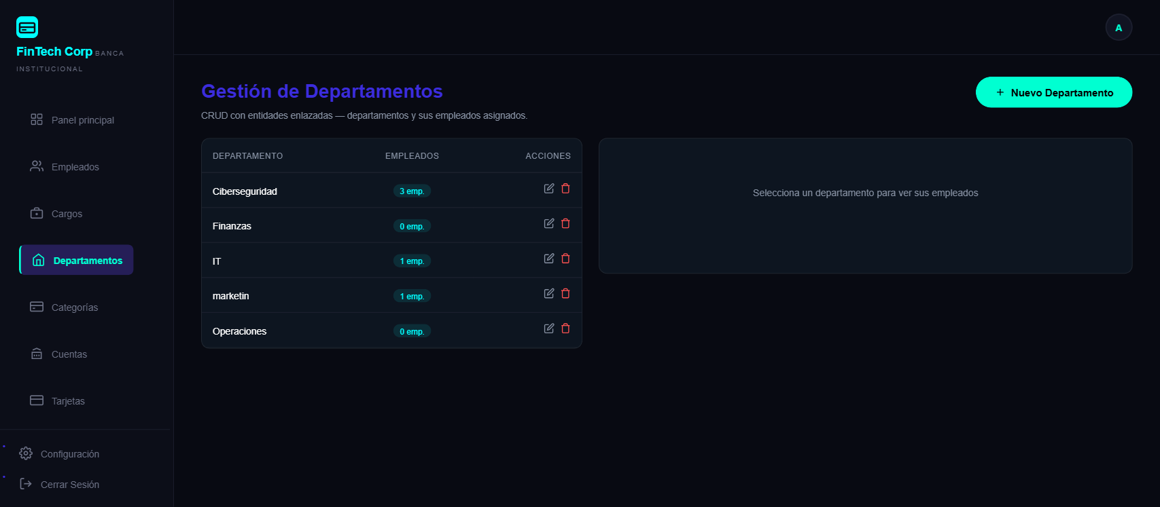
Catálogo de departamentos de la empresa

Cargos
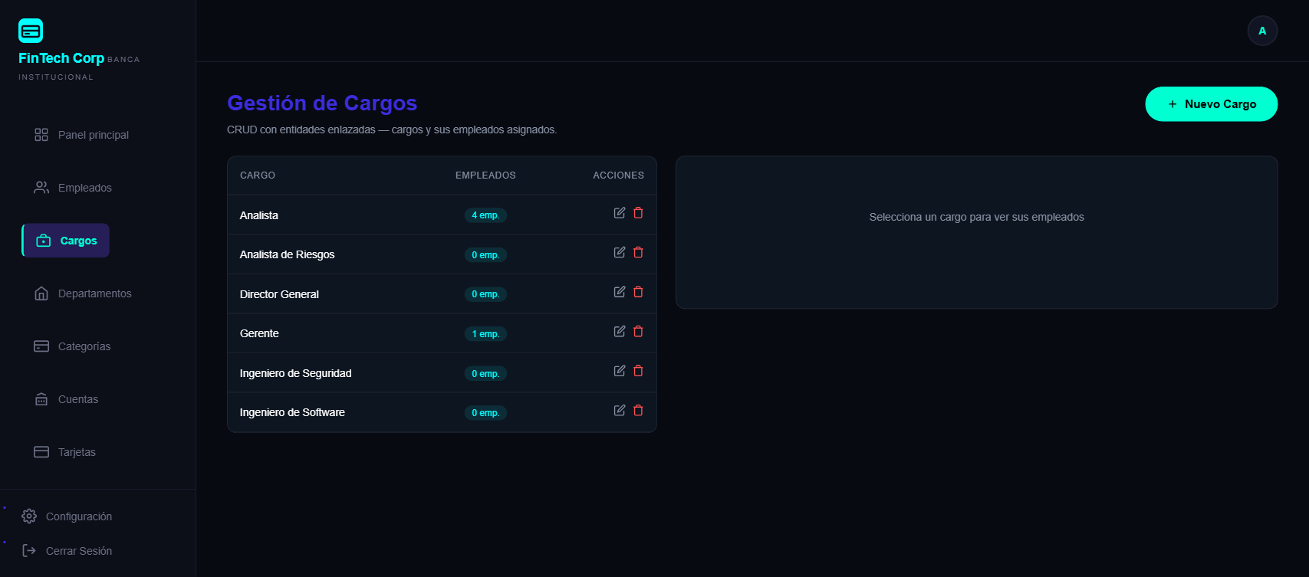
Catálogo de cargos disponibles

3.6 Configuración del sistema
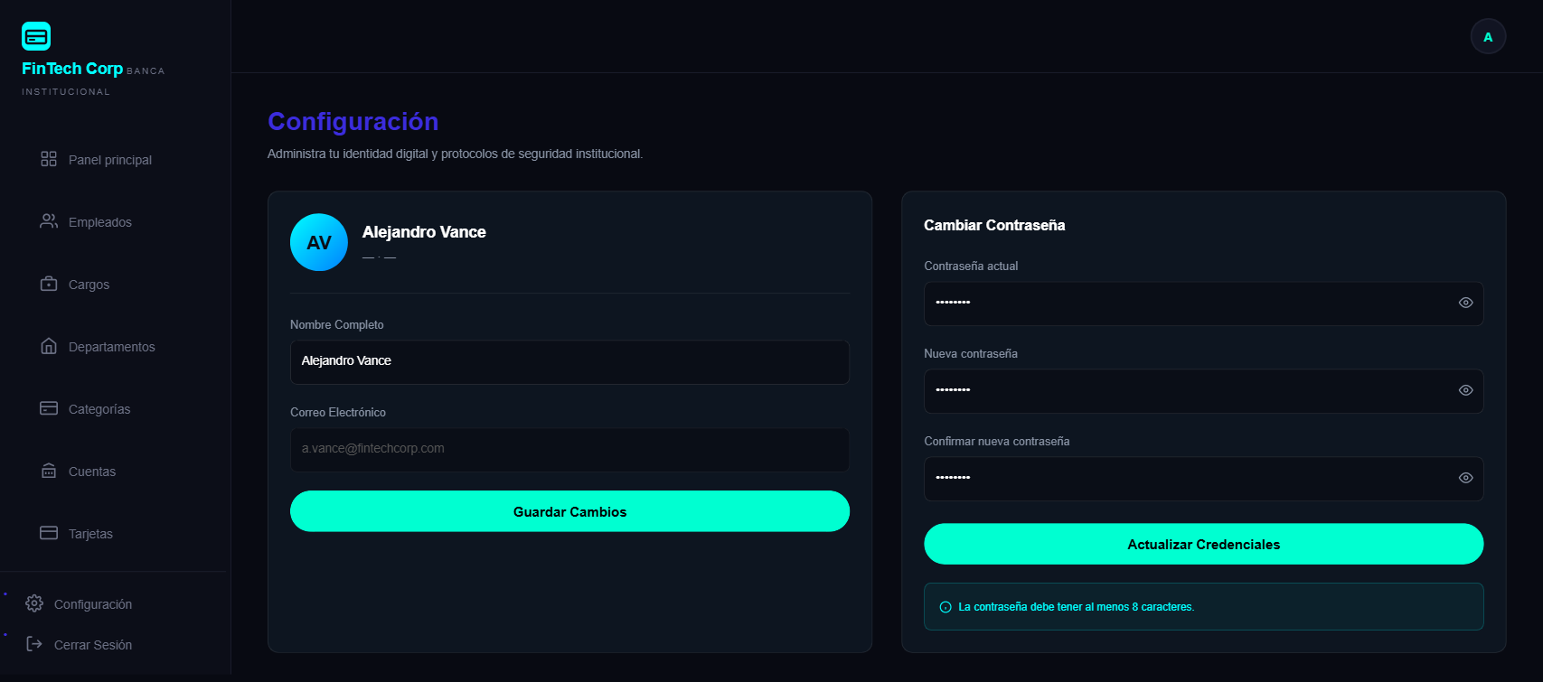
Panel de configuración del administrador
- Modifica los datos del perfil.
- Cambia la contraseña de acceso.

4. Portal del Empleado
Los empleados acceden a su portal personal donde consultan sus cuentas y tarjetas, y realizan transferencias.

4.1 Panel principal del empleado
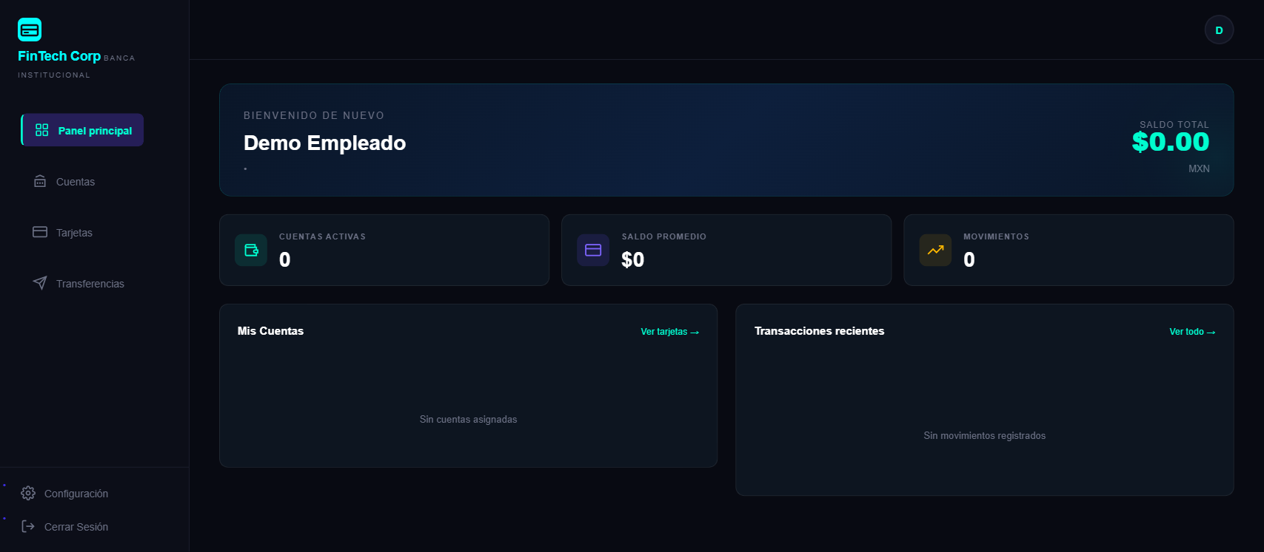
Panel principal del empleado con resumen de cuenta
- Resumen de cuentas activas y saldos.
- Últimos movimientos registrados.
- Acceso rápido a transferencias y tarjetas.

4.2 Mis cuentas
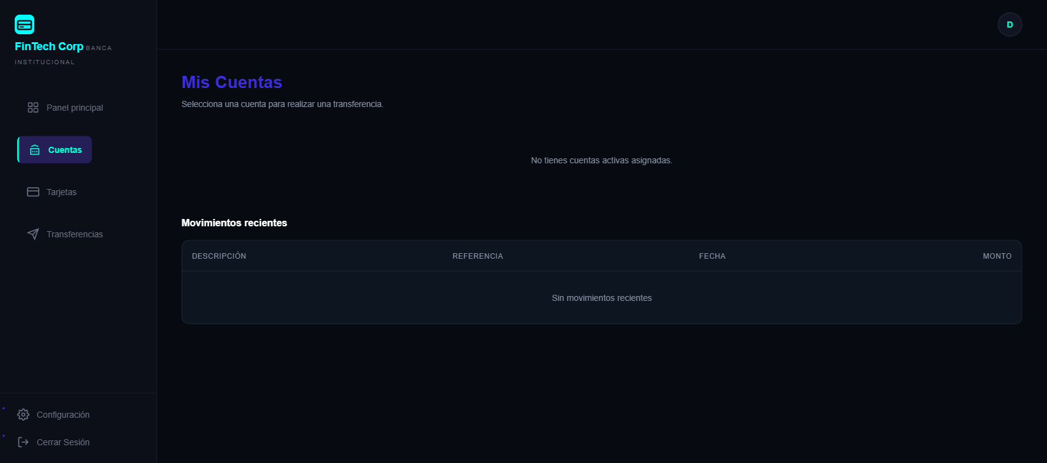
Vista de cuentas del empleado
- Número de cuenta, categoría, saldo disponible y límite mensual.
- Historial de movimientos por cuenta.
Nota: El saldo se actualiza en tiempo real tras cada transferencia.

4.3 Mis tarjetas
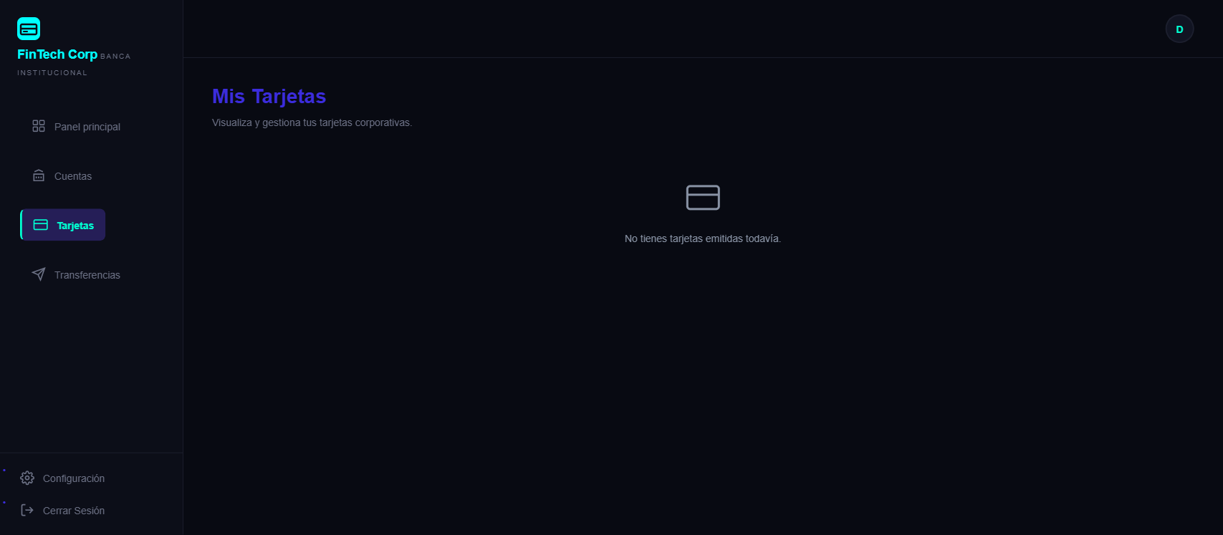
Tarjetas corporativas del empleado
- Número enmascarado, tipo, modalidad y estado.
- Fecha de vencimiento de cada tarjeta.
Nota: El número completo nunca se muestra por razones de seguridad.

4.4 Transferencias
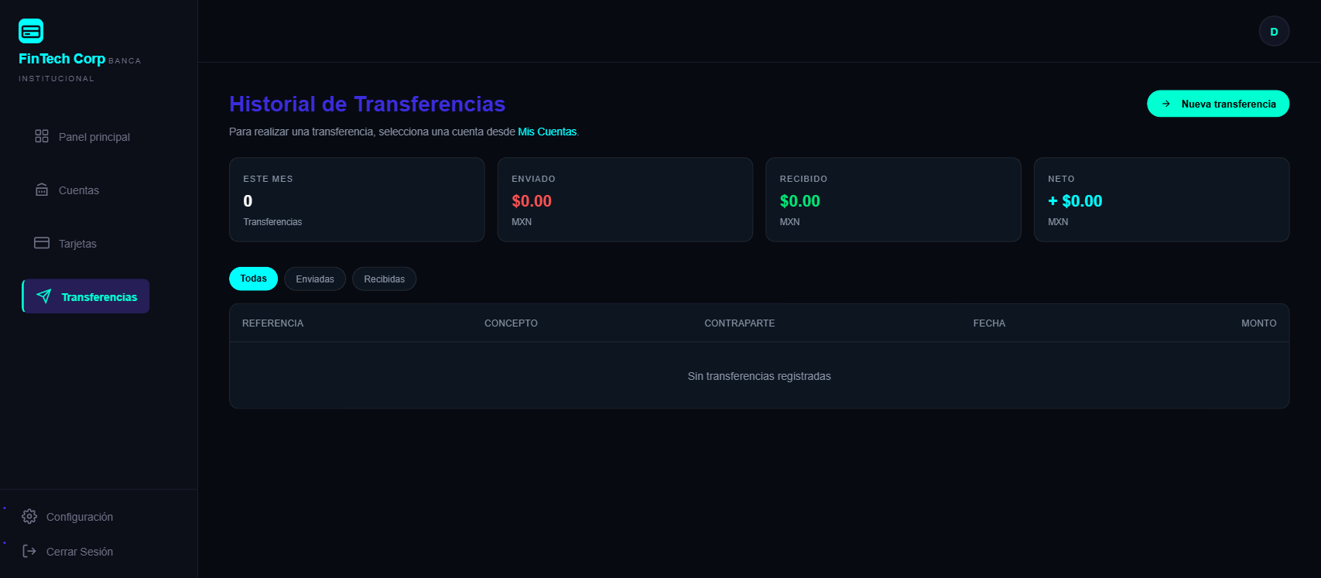
Formulario e historial de transferencias
- Selecciona la cuenta origen entre tus cuentas activas.
- Ingresa el número de cuenta destino.
- Especifica monto y concepto.
- Confirma la transferencia.
Nota: Las transferencias quedan registradas en el historial de ambas cuentas.

4.5 Configuración del perfil
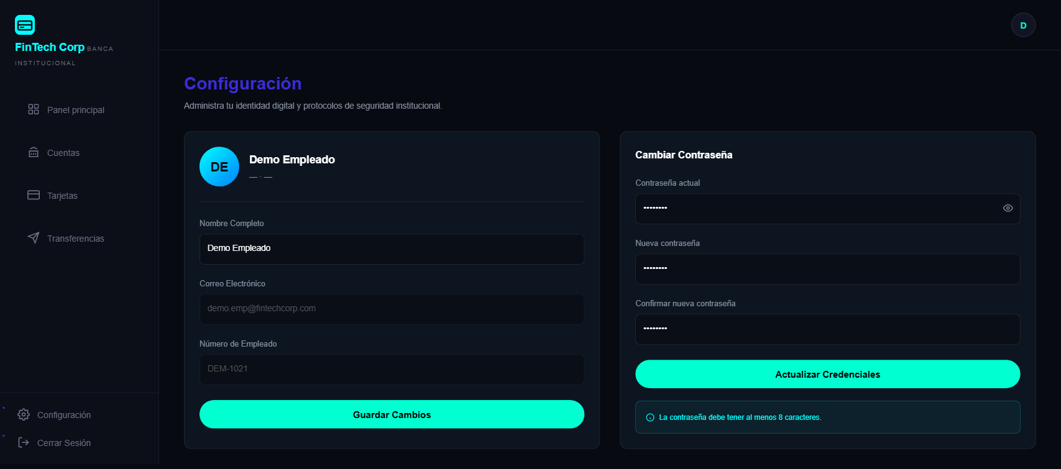
Configuración y perfil del empleado
- Actualiza tu información de contacto.
- Cambia tu contraseña de acceso.
Nota: Recuerda cerrar sesión al terminar, especialmente en equipos compartidos.

5. Preguntas Frecuentes

¿Qué hago si olvidé mi contraseña?
Usa el enlace "¿Olvidaste tu contraseña?" en la pantalla de login. Se enviará un código de 6 dígitos a tu correo, válido por 15 minutos.

¿Por qué no puedo acceder a ciertas secciones?
El acceso está controlado por tu rol. Los empleados solo ven su propia información. Si necesitas más permisos, contacta al administrador.

¿Cómo sé si una transferencia fue exitosa?
El sistema muestra una notificación de éxito y el movimiento aparece inmediatamente en el historial de la cuenta.

¿Puedo ver el número completo de mi tarjeta?
Por seguridad, el número siempre aparece enmascarado. Si necesitas el número completo, contacta al administrador.

¿Qué es el límite mensual de mi cuenta?
Es el monto máximo mensual que puede moverse por tu cuenta, definido por la categoría asignada por el administrador.

